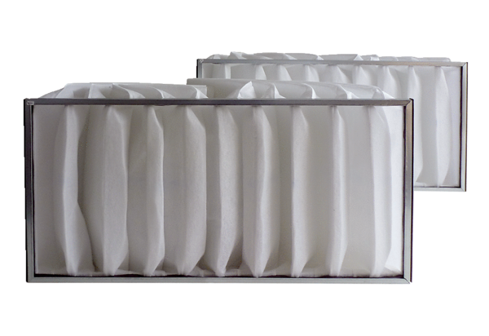Filtr powietrza, wymienny KF 56Opakowanie jednostkowe: 2 szt.Asortyment: D
Numer artykułu: 0093.0687Producent: MAICO

